Dragi moji četvrtaši,
Na kraju smo još jednog radnog tjedna. Bili ste jako vrijedni. Puno ste radili i u radu ste bili uspješni. Ostaje nam još jedan radni dan, a onda na zasluženi odmor. Vikend počinje!
Za danas sam vam pripremila nove zadatke i aktivnosti. Vjerujem da vam neće biti teško i naporno. Naprotiv, vjerujem da ćete današnje zadatke riješiti sa zadovoljstvom i s lakoćom.
Svima želim ugodan vikend! Čuvajte se i budite odgovorni prema sebi i drugima. Čuvajte svoje zdravlje!

LIKOVNA KULTURA 8.5..2020.
Danas imate zadatak izraditi čestitku mami za Majčin dan.
Već smo se prisjetili da Majčin dan obilježavamo svake godine, drugu nedjelju u mjesecu svibnju .
Mali znak pažnje razveselit će svaku mamu. Dobivate li i vi poklone od svojih ukućana?
Evo, krenimo.Najprije uzmite papir A4 formata. To je veličina jednog lista iz vaših bilježnica. Taj papir uredno presavijte na pola. Dobili ste format/veličinu čestitke koju ćete ukrasiti na način koji želite. Ako mislite da je čestitka prevelika možete ju škarama izrezati na veličinu koju želite. Ako kod kuće imate neki deblji papir ili tanji karton i njih možete upotrijebiti. Ako imate papir u boji i njega možete upotrijebiti za čestitku. U unutrašnjosti čestitke na desnoj strani napisat ćete tekst kojim ćete izraziti ljubav, zahvalnost i poštovanje prema mami.
Evo nekoliko ideja za brze i maštovite čestitke! Sigurna sam da ćete vi doći do sjajnih ideja i rješenja.
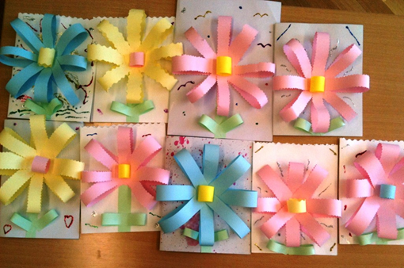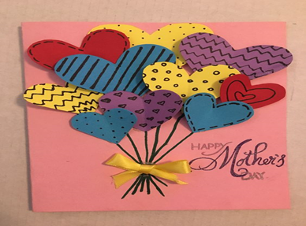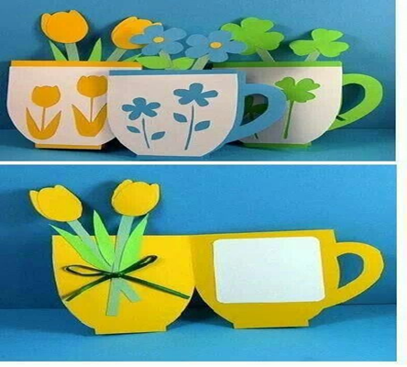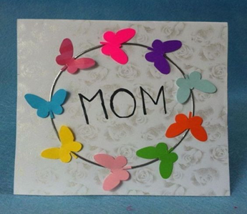
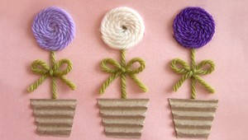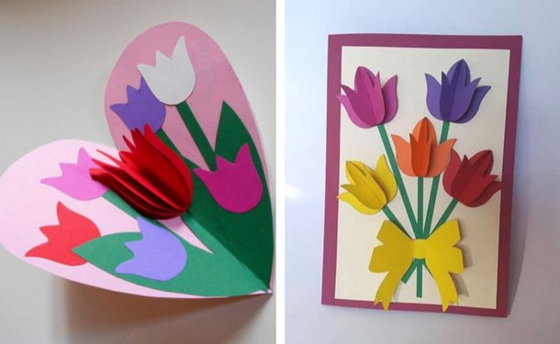

Vjerujem da ćete uživati u radu. Sjetite se što smo rekli. Najljepši poklon je onaj koji se daruje s ljubavlju. Uložite sada vi ljubav u svoj rad i poklonite ga mami.
Ne zaboravite u nedjelju mami pokloniti čestitku !
Sretno!

HRVATSKI JEZIK
Pročitajte tekst Majka, I. Boždara još jednom. Sigurna sam da ste jučer riješili zadatke – odgovorili na pitanja.
Sada otvorite RB Zlatna vrata 4, str. 133. i riješite zadatke prema uputi u RB.
Vaše uratke pošaljite mi na pregled u ponedjeljak, 11.5.2020.

SRO
Ovih dana puno govorimo o zdravlju – mjerama zaštite od virusa. Svi znamo koliko je važno sačuvati zdravlje.
„Bolje spriječiti, nego liječiti.“
„ U zdravom tijelu, zdrav duh.“
Na zdravlje utječe: pravilna prehrana, svakodnevna tjelovježba, pravilan raspored rada i odmora, boravak u prirodi, održavanje higijene tijela i čistoće prostora u kojem boravimo, redoviti odlazak kod liječnika na kontrolne preglede i sl.
Neke loše navike negativno utječu na naše zdravlje. Koje su to loše navike?
Pušenje. Kao što znate , djeca eksperimentiraju cigaretama u sve ranijoj dobi. No prije nego što netko zaista proba cigarete, počinje razvijati stavove o pušenju. Društvo i mediji (TV, radio…) pridonose razvijanju mišljenja o pušenju. Djeca gledaju svoje uzore (osobe koje su ima važne) i oponašaju ih.
Svaka četvrta odrasla osoba u našoj zemlji puši. Mnogi su počeli pušiti samo da vide kako je to ili radi zabave. Nažalost, pušenje brzo postane navika koju je teško prekinuti.
Pušenje uzrokuje mnoge bolesti. Pušenje je štetno za naša pluća – organ za disanje, ubrzava rad srca, sužava krvne žile – organi za krvotok i dr.
Pušenje uzrokuje mnoge štetne posljedice.
Razmisli i napravi plakat – to može biti i na listu papira A4/ list papira iz bilježnice i sl. Tko želi, ima vremena i zna , može napraviti prezentaciju
( najviše 5 slajdova).Tema: Stop pušenju!/Štetne posljedice pušenja/Živim zdravo
Plakat sadrži sliku i tekst – to već znamo (odnos slike i teksta – teksta manje).Prisjetite se kako ste izradili plakata za Dan planeta Zemlje.
Svoj rad pošalji mi na pregled do srijede, 13.5.2020.

